【译者按】原文《TK-462》刊登在2016年6月出版的《星球大战知情者》（Star Wars Insider）杂志第166期，作者西尔万·纳韦尔（Sylvain Neuvel）。

地上没有血迹。它只是在我的盔甲内汇聚积累。

这一切是什么时候开始的？对我来说，答案很简单。我记得那一天，仿佛就发生在昨……不。昨天是一团迷雾。前一天，再前一天也是一样。我记得那一天。我12岁。爸那时在埃里亚杜（Eriadu）经营一座空气净化农场。高大的空气净化装置矗立在无边无际的原野上，对抗着矿厂排放的有毒物质。大多数人从没见过空气净化农场，这些农场被建在尽可能远离城镇的地方。有了它们，才有可以呼吸的空气，但没有人愿意记起这一点。而且，空气净化机粗鄙丑陋。但我们并不介意。对妹妹和我来说，农场是我们的……游乐场。是一座森林。一支机器人军队。我们可以把它想象成任何东西。妈很早就去世了。爸去干活时，就只有我们两个。我们很少进城，爸说城里很危险，附近也没有什么朋友。

叛军来的时候，谢娅（Xea）刚满八岁。那天晚上她不舒服，我让她跟我一起睡。她喜欢跟我一起睡。他们的飞船几乎悄无声息。我不知道爸是怎么听见的。我被他开枪的声音惊醒。我跑出去的时候，叛军飞船已经抛出拖缆，钩住了两台空气净化机。他们肯定以为能拖着它们飞走。一群笨蛋。在剧烈拖拽之后，一台净化机终于松动，但它还连着电缆。净化机越过我们的头顶飞向夜空，闪闪发光的粗大缆绳，从被撕裂地表下扯起来。爸大喊起来，不再射击飞船，掉转枪口瞄准快速逼近的土堆。我在边上看着，迷惑不解。我应该意识到会发生什么。我读了很多妈留下的科普图书。她热爱科学。“要想在宇宙中生活，”她说，“至少你要知道宇宙的原理。”她除了那些书什么也没留下，对大部分书的内容，我已了然于胸。拉伸强度。单位面积上所承受的力。物体在断裂前能承受多大的力。爸对物理一窍不通，但他经常修理这些电缆，知道它们的坚韧程度。飞船、电缆、拖缆。三者之一必毁无疑。当飞船耗尽拖缆时，被猛地一拽，扯断了拖缆。半秒钟后，净化机从夜空中再次出现。它砸穿了我们的屋顶，坠入我的房间，压死了我的小妹妹。

从什么时候开始？从那时开始。在那一刻，我想把叛军斩尽杀绝。

那一年，威尔赫夫·塔金（Wilhuff Tarkin）就任高级星区总督。埃里亚杜从此变了样。法治严明。犯罪分子得到严惩。有人说量刑过重，但光明磊落的人没什么好怕的。我并不介意肃清几个恐怖分子。这样才能挽救无辜的生命。我们才能有……安全感。你可以安心走过费拉（Phelar）的街道，不再担心被抢劫或遭到枪击。有几次爸甚至让我一个人去采购。我不知道如果当年塔金在任，谢娅是不是就不会死。但我知道，她一定想看看费拉城。
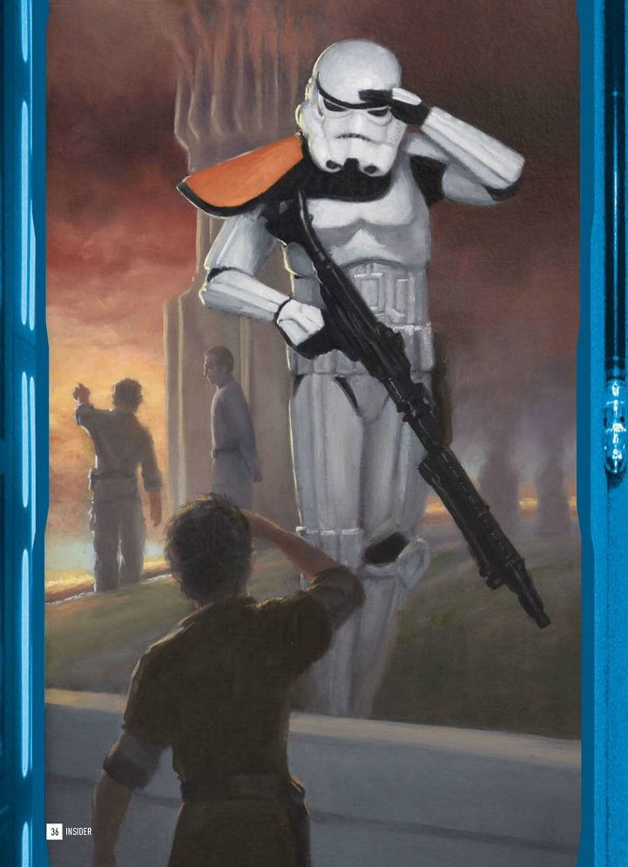

我见过他，塔金总督。农场遇袭后不久，他来视察。我从没见过爸那么紧张的样子。我不记得塔金说了什么。实话实说，我并没有很注意他。我眼里只有他身边那些士兵，他们穿着闪亮的白色盔甲。强大。平静。对周围的一切无所畏惧。穿上盔甲，他们永远不会感到虚弱无力。我顿时明白：我要成为一名冲锋队员（stormtrooper）。我的父亲断然拒绝。叛乱分子夺走了他的一个孩子，他不想再让帝国带走另一个。不过没关系。一切都不再重要。我适龄后立刻报名参了军。我在一个午夜偷偷离开，在厨房桌上留下一张字条。

初级军校的训练很轻松。初级军校的作用是筛除弱者，但费拉根本没有足够的报名者。当局更担心不能把足额的应征者送到首都，而非我们是否满足服役条件。我的小组一共七人，教官们费尽心思，确保年底七人都能毕业。我就要成为一名冲锋队员了。

爸没有参加毕业典礼。也没有为我送行。这其实在我意料之中。我从没告诉他我要去首都。但我还是忍不住在码头寻找着熟悉的面孔，直到飞船升入高空。有很多话我想告诉他。但告别的话不在其中。

埃里亚杜帝国军校。听说它不如科洛桑（Coruscant）军校那样宏伟气派。我不知道是真是假。对我来说，这里已经让我大开眼界了。主办公楼坐落在旧城区。古老的装饰极其浮华。雕刻那些花纹的工人一定累惨了。我们在大厅里见到了教官。一个名叫拉萨（Lassar）的克隆人。所有人都叫他约根（Jogan），一种水果的名字。我始终没弄清他的绰号是从哪儿来的。我自始至终只敢叫他拉萨指挥官。他恨我。不，这不正常。他是个克隆人，是为战争而设计、培育出来的完美士兵。我们是……低级产品、瑕疵品，为生产而生产。他的同袍因为加速衰老消失殆尽，但很显然，他憎恨被新兵取代，也因为我们膽敢有取代他的想法而憎恨我们所有人。在他看来，我们是一群家养的宠物，却想扮演像维尔莫克猿（veermok）那样的凶狠角色。他因此对我们怀着刻骨的仇恨。这就是他的出发点。他恨我。“你太矮了，乡下小伙。你不到一周就得滚蛋。”他在自我介绍时说。他说得对。我比其他人都矮。

后腰被人狠揍。怎么会这么疼？我在军校的第一天早上就这样开始了。拉萨让我的战友用毯子蒙住我的头，揍我的侧腹，直到我疼得动弹不得。接下来的一整年，天天如此。我不恨其他新兵。我的每一声惨叫都是一次尖锐的警告，不要让拉萨不高兴。一周后，我觉得他们下手轻了，靠嘴里“哼哼哈哈”来营造气氛。指挥官始终站在一边微笑着。讲道理，他始终在微笑。可能是神经损伤的后遗症。

也许这有点傻，但每天早饭前被狠揍一顿，反而加深了我决心。我告诉自己，在一天后退出，意味着白白挨了一顿打。两天后退出，两顿打。接着是50天，100天。一年后，我宁可自己打自己也要再坚持一天。我要成为一名冲锋队员。

新年意味着一批新兵。我不该这么想，但我希望有人能比我更……他是怎么说的？哦，对。更“玷污无数在战场上献出生命的克隆人”。不走运。我是最特别的一个。我不知道他们是怎么逼供可疑分子的。我听说过一些传闻。不管怎样，我确信在受训期间，同样的手段在我身上也被用过。我不会屈服。不会。

还有两周就毕业了。我相信他是故意挑了这个时间，好让我尝到更痛苦的滋味。那一天闷热潮湿，连冲个冷水澡都无法解暑。我们要在体能测试中全副武装跑完5公里。出发前，拉萨指挥官简短地讲了几句，举杯祝贺我们这些坚持下来的人。不算是祝酒，因为只有他拿着酒杯。他喝下翡翠色的酒，用靴底踩碎酒杯，好像这是某个我们都不知道的古老传统。然后他让我脱下靴子。我看着他把碎片倒进去。我最担心的事那些小碎片，它们会深深地钻进肉里。我穿上靴子。不是出于勇气。而是仇恨。仇恨在500米后消耗殆尽。专注和决心，支撑着我又迈出三步。在那之后，我已经不再是我。疼痛不是来自身体的感觉，而是来自大脑的信号。疼痛信号过强的时候，大脑就会休克，至少，一部分大脑。使我成为我的一切，我的感知，我的灵魂，无论你管它叫什么，它们都消失了。我不知道迈过终点线的是什么，它不是我。它不是人类。

三天后我在医务室醒来。他们重塑了我的双脚。我不知道我是否跑完了全程。我不在乎了。我身体的每个部分都认输了。我问护士我能否跟拉萨指挥官谈谈。他在第一天就发现我不够格。现在经过考验，我觉得我应该向他承认他是对的。护士说我必须等等。医生命令我休息两周。无论我想对指挥官说什么，我可以在毕业后再说。“你成功了，”她说，“你是一名冲锋队员了。”谢娅一定为我感到骄傲。

我成功了。帝国陆军精锐突击部队。我被派到埃里亚杜城第五区巡逻，最时尚的那个城区。说“突击”是有点言过其实了，但商店窃贼们看到我们都大惊失色。有些人夺路而逃。我们喜欢看他们逃窜的样子。这不完全是我参军时想象的任务，但小偷小摸也是犯罪行为，必须得到制止。我干得不错。我喜欢看到人们享受我们带来的秩序和安定。人们走路时不再害怕，大摇大摆。这是一种……平静的成就感。我希望这对我来说已经足够，但我无法熄灭心中的愤怒。一年后，我听说要向洛塔（Lothal）增派部队，就报了名。
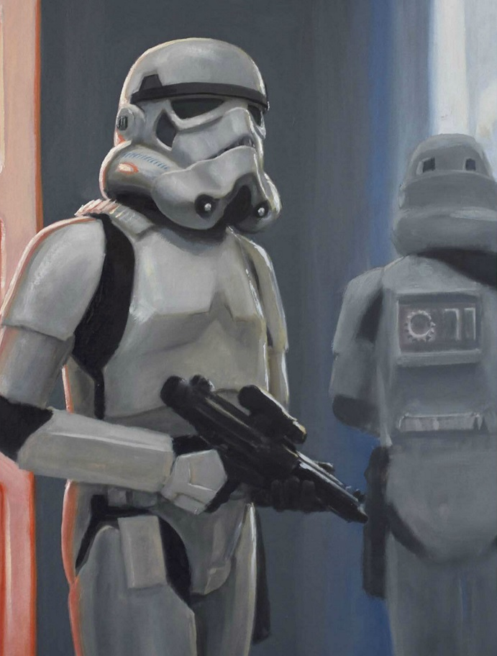

第一次离开母星。直到我们离开太空港，我还心想也许能再见到爸。飞船离开大气层，我的胃开始难受，接着我感到极度晕眩。我不适应太空旅行。谢天谢地我没有选择海军。

洛塔的空气不一样。什么都不一样。那里的人们过过苦日子，你看得出来。因此他们也更……真诚。我一开始是喜欢那里的。部队里的战友都很友善。上尉是在纳福牛（nerf）农场长大的。他张嘴就是农场上的事。他能把所有想象得到的问题简化为农场上的知识。控制人群？把它想象成赶牛。解救人质？你得让所有人保持冷静，就像帮助母牛产犊那样。恐怖分子？想象你的牛群感染了费卢西亚流感（Felucian flu）。怎么挽救牛群？扑杀所有病牛，可能还要干掉它们近距离接触过的几只健康牛。你必须行动迅速才管用，如果你做到了，剩下的牛群就能继续吃草，就像什么都没发生过。

我预感一切不会这么轻松。果然。我做的一些事……我不是军事战略家，见鬼，我八成也不是军官的料。我意识到自己是某种更大的东西的一部分，它的尺度是我无法想象的，而那些事情背后的原因可能是我这样身份的人难以不看懂的。但是……我做了一些事。烧掉一座小村庄，也许确实是为了帝国的利益。也许是为了日后能拯救一些人。但你在那么做的时候，很难看到什么帝国的利益。你只觉得你在烧掉一座小村庄。我们不得不听着大人们的尖叫和孩子们的哭声。我做的就是我决定要做的事，打击叛军。但我一直以为那是一条黑白分明的路。但我正在一片灰色海洋中泅游。我怀念在埃里亚杜抓捕窃贼的日子，怀念那种清晰明确的感觉。但我从未在执行命令时心烦意乱。我仍然忠于职守。

今天我们去追踪一批被盗的凯博水晶（Kyber crystal）。午饭前就找到了，大家都很高兴。那个区域的每条路上都有检查站。偷走货物的人显然慌了，在一座临时定居点附近丢下货跑了。我们匆匆吃了点东西，然后去定居点搜捕窃贼。上尉告诉我们，当一只纳福牛与牛群失散，迷了路，你就在一头牛屁股上狠抽一下，让它疼得叫唤。接着整个牛群都会跟着叫起来，这是一种自然本能，然后，走运的话，丢的牛就会顺着牛群的声音跑回来。我们都不懂上尉是什么意思，但他看起来对自己的这套牛群计策相当有信心，所以我们都没有费话多问。原来，他的意思是掐住一个罗迪亚人（Rodian）小商贩的脖子，把他拽到小镇广场中央，用枪指着他的头。他说数三下，偷水晶的人不站出来，这个罗迪亚人就得死。他一定是挑错了人。直到那个罗迪亚人的尸体倒在地上，也没有人吭声。上尉又抓了一个女人。他没有再解释一遍，就开始倒数。当他说“三”的时候，一个男人从我左边的房子里走出来，拿着一支步枪。我当即将他击毙。没有人可以拿枪指着冲锋队员。没有人。

一个小女孩——肯定不过10岁——从他身后的屋里跑出来，跑向他的尸体。她想把他拉起来，摇晃他，让他活过来。她试了又试。你在军队里学到的头几件事之一是，尸体比人活着的时候重一万倍。就像试图抬起一大袋水。她扑倒在他身上，趴在那儿，用手抚摸他的头发。

周围一片混乱，枪声大作。一名士兵呼叫求援。我回头瞥了一眼，她在那一秒开了枪。我没有听见枪声，只觉得五脏六腑在一毫微秒间从中弹点抽离了一下。没有必要察看伤口。她打得很准。我跪倒在地，膝盖已不受控制，我摘下头盔。感觉很舒服。脸上的微风，空气中的气味，宽阔的视角。来了。我就要死了。

她还在看着我。她站在她爸的尸体边，挺直了一米多的身子。那支步枪和她一样长，但她稳稳地端着。她爸教得不错。她没有再开枪。她知道我已经死定了，但不只是因为这个。我认得她的表情。她正在体会一种她还不能理解的感觉。我知道，因为妹妹死的那天晚上，我也是这种感觉。那一切就在我眼前发生。所有那些痛苦，满腔愤怒。一瞬间让你无法自已，就像一群赶不走的莱列克虫（lylek）。但她已不再抗拒。她在接受。她的一部分已经死了，但另一部分她却从未感觉如此充满活力。她找到了目的。没错！就在那儿……她明白了。她会成为起义者。她会杀死冲锋队员。

我不明白自己为什么微笑。我打賭她也不明白。我心里是什么感觉?不是罪恶感。我应该感到愧疚，但没有。也许是，骄傲？看看她！她如此美丽。

什么时候开始？对她来说，一秒前。什么时候结束？我来了，谢娅。

原址：http://www.starwarsfans.cn/forum.php?mod=viewthread&tid=21356
译者：Luketime

